Тема 15. Боевое развертывание в составе отделения подразделения добровольной пожарной охраны.
Учебные цели:

- Приобретение и совершенствование личным составом подразделения навыков тактических действий при боевом развертывании сил и средств пожарной охраны на пожарах.
- Подготовка личного состава к умелым и слаженным действиям в составе пожарного, аварийно-спасательного расчета дежурной смены.

Метод проведения: практическое занятие
Место проведения: полигон
Время: 2 часа
Учебные вопросы и расчет времени:

Введение | 5 мин
1-й учебный вопрос: Боевое развертывание сил и средств | 30 мин
2-й учебный вопрос: Развертывание сил и средств в зданиях | 30 мин
3-й учебный вопрос: Особенности развертывания сил и средств на объектах с электроустановками | 10 мин
4-й учебный вопрос: Особенности развертывания сил и средств в условиях низких температур | 5 мин
5-й учебный вопрос: Развертывание сил и средств при неудовлетворительном водоснабжении и на безводных участках | 5 мин
Заключение | 5 мин

1-й учебный вопрос
Боевое развертывание сил и средств.

Боевое развертывание сил и средств - это осуществление мероприятий по приведению прибывшей к месту пожара пожарной и аварийно-спасательной техники в состояние готовности к выполнению основной боевой задачи.
Этот процесс требует четкого взаимодействия и согласованности, что является залогом успешного и своевременного введения сил и средств на пожаре.
Развертывание сил и средств производится различными способами, с установкой пожарных автомобилей на водоисточники и без установки; с использованием различного количества пожарных рукавов различного диаметра, пожарных стволов; другого пожарного оборудования.
Порядок боевого развертывания сил и средств определен приказом МЧС России от 16.10.2017 № 444 «Об утверждении Боевого устава подразделений пожарной охраны, определяющего порядок организации тушения пожаров и проведения аварийно-спасательных работ» ( в ред. пр. МЧС РФ от 28.02.2020 № 129)
Этапы боевого равертывания:
- подготовка к боевому развертыванию;
- предварительное боевое развертывание;
- полное боевое развертывание.
Развертывание от первого прибывшего на место пожара основного пожарного автомобиля с установкой или без установки на водоисточник осуществляется с подачей первого ствола на решающем направлении.
1.1. Подготовка к боевому развертыванию проводится непосредственно по прибытии к месту пожара. При этом должны выполняться следующие действия:
- устанавливается на водоисточник пожарный автомобиль и приводится в рабочее состояние пожарный насос;
- открепляются и сосредоточиваются у пожарного автомобиля необходимые пожарный инструмент и оборудование;
- присоединяется рукавная линия со стволом к напорному патрубку насоса.
Подготовка к развертыванию – проводится по прибытии на место пожара, аварии или другой чрезвычайной ситуации по команде руководителя тушения пожара (РТП).
Например: «Командиру первого отделения, автоцистерну к подъезду здания, провести подготовку к оперативному развертыванию (указать с установкой или без установки на пожарный гидрант или водоисточник) – марш!».
Подготовка к развертыванию включает в себя:
- установку пожарного автомобиля (па) на пожарный гидрант или другой водоисточник с присоединением всасывающих пожарных рукавов и подачей воды в насос пожарного автомобиля;
- снятие с креплений необходимого пожарно-технического или аварийно-спасательного оборудования;
- проведение других подготовительных мероприятий (определение путей прокладки рукавных линий, необходимости развертывания аварийно-спасательного оборудования и т.п.).
- подготовка к развертыванию отделения на автоцистерне без установления ее на водоисточник предусматривает:
- приведение пожарного насоса в рабочее состояние;
- присоединение рабочей рукавной линии с пожарным стволом к напорному патрубку насоса.
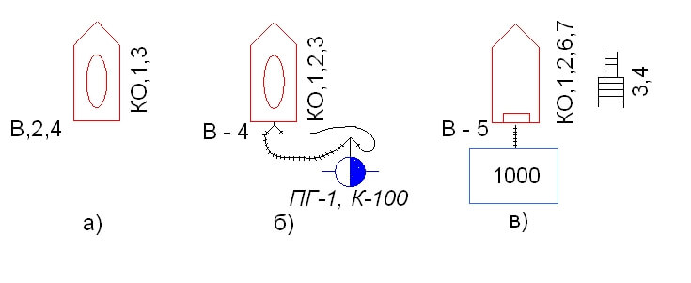
Рис.1. Подготовка к боевому развертыванию отделения
а) - на автоцистерне без установки на водоисточник; б) - на автоцистерне с установкой на водоисточник; в) - на автонасосе с установкой на водоисточник.

1.2. Предварительное боевое развертывание на месте пожара проводится в случаях, когда очевидно дальнейшее проведение боевых действий по тушению пожаров или получено указание РТП.
При предварительном боевом развертывании:
- выполняются действия, предусмотренные для этапа «Подготовка к боевому развертыванию»;
- прокладываются магистральные рукавные линии;
- устанавливаются разветвления, возле которых размещаются рукава и стволы для прокладки рабочих линий, другие необходимые пожарные инструменты и оборудование.
1.3. Полное боевое развертывание на месте пожара проводится по указанию РТП, а также в случае очевидной необходимости подачи огнетушащих веществ.
По команде руководителя тушения пожара. Например: «Командиру первого отделения, автоцистерну на пожарный гидрант № 5, один ствол «А» и один ствол «Б» на тушение здания – Марш!».
При полном развертывании сил и средств на пожаре ствольщики выходят на свои позиции, указанные РТП, начальниками оперативных участков короткими и наиболее безопасными путями.
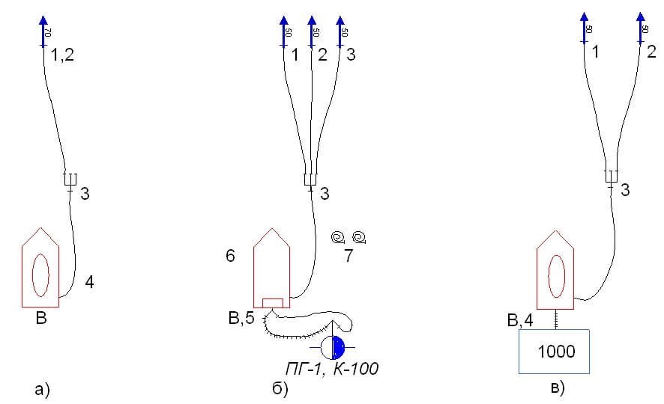
Рис.2 Полное боевое развертывание отделения
а) - на автоцистерне без установки на водоисточник с подачей одного ствола «А»; б) - на автонасосы с установкой на водоисточник с подачей трех стволов «Б»; в) - на автоцистерне с установкой на водоисточник с подачей двух стволов «Б».

Если на пути есть препятствия, то их устраняют путем вскрытия и разборки конструкций (применяют, например, ручной аварийно-спасательный инструмент) или обеспечивается выход на позиции с помощью ручных пожарных лестниц, автоподъемников, автолестниц и тому подобное.
Во время оперативного развертывания пожарные автомобили и оборудование должно быть размещено таким образом чтоб:
- не мешать расстановке сил и средств, прибывающих подразделений;
- обеспечить, при необходимости, быстрое сосредоточение необходимых сил и средств на оперативных участках;
- обеспечить сохранность и целостность рукавных линий, обеспечить исправное дорожное движение у места пожара;
- обеспечить место расположения резервной пожарной техники, желательно возле источников водоснабжения.
При полном боевом развертывании:
- выполняются действия, предусмотренные для этапов «Подготовка к боевому развертыванию» и «Предварительное боевое развертывание»;
- определяются места расположения сил и средств подразделений пожарной охраны, осуществляющих непосредственное проведение боевых действий по тушению пожаров, связанных со спасением людей и имущества, подачей огнетушащих веществ, проведением АСР и специальных работ на месте пожара, к которым прокладываются рабочие рукавные линии;
- заполняются огнетушащими веществами магистральные и рабочие (при наличии перекрывных стволов) рукавные линии.
При прокладке рукавных линий:
- выбираются удобные пути к боевым позициям ствольщиков, не загромождая пути эвакуации людей и имущества;
- обеспечиваются их сохранность и защита от повреждений, в том числе путем установки рукавных мостиков и использования рукавных задержек;
- устанавливаются разветвления вне проезжей части дорог;
- создается запас пожарных рукавов для использования на решающем направлении.
Таким образом, правильное и грамотное боевое развертывание пожарных подразделений даст возможность РТП в кротчайшие строки обеспечить ликвидацию пожара (чрезвычайной ситуации).
1.4. В зависимости от обстановки в зданиях могут применяться следующие способы прокладки рукавных линий:
- Способ №1 – подъем рукавной линии с помощью спасательной веревки;
- Способ №2 – опускание вниз предварительно поднятых пожарных рукавов;
- Способ №3 – прокладка рукавных линий между маршами лестничных клеток;
- Способ №4 – прокладка рукавных линий по маршам лестничных клеток, ручных и автомобильных лестниц.

2-й учебный вопрос
Развертывание сил и средств в зданиях.

Время, затраченное на прокладку магистральных и рабочих линий, зависит от конструктивно-планировочного решения здания, места пожара, расстояния от земли, способа прокладки, подготовленности личного состава. В некоторых гарнизонах, чтобы облегчить подъем рукавных линий, применяется специальный кронштейн с блоком и тонким 100-метровым капроновым тросом.
Специализированные отделения по тушению пожаров в зданиях повышенной этажности оснащены дополнительно веревками длиной 30 и 50 м, спасательными поясами, рукавными задержками, рукавами, самоспасателями, спасательными комплектами, тепловизорами.
Конструктивно-планировочное решение здания и место пожара оказывают существенное влияние на время развертывания сил и средств. При секционной планировке здания и наличии нескольких лестничных клеток развертывание целесообразно проводить по маршам лестничной клетки. При коридорной планировке и наличии незадымленных лестничных клеток в торцах коридоров или балконов целесообразно прокладывать висячие рукавные линии снаружи здания – по его фасаду.
2.2. Минимальное количество пожарных при развертывании на этажах здания и прокладке одной магистральной линии:
- при опускании вниз рукавов, предварительно поднятых пожарными на высоту до 50 м, – 3 чел., 50–90 м – 4 чел.;
- при подъеме рукавной линии спасательной веревкой потребуется 5 пожарных, из них непосредственно для подъема рукавной линии – 2–3 чел.;
- при прокладке рукавной линий по маршам лестничной клетки без использования СИЗОД потребуется 2–8 пожарных, а с использованием СИЗОД – 4–10 пожарных в зависимости от высоты подъема.
Все рукавные линии закрепляют рукавными задержками из расчета одна рукавная задержка на рукав, а с девятого этажа и выше – две рукавные задержки на рукав. Для механизированной прокладки магистральных линий на высоты используются автолестницы.

3-й учебный вопрос
Особенности развертывания сил и средств на объектах с электроустановками.

При развертывании сил и средств на объектах с электроустановками соблюдают необходимую последовательность действий, которая обеспечивает безопасные условия для личного состава при подаче огнетушащих веществ на токоведущие части электроустановок и кабелей.
Развертывание проводят в следующем порядке:
- РТП определяет расстановку сил и средств с учетом обстановки на пожаре и маршрутов движения к очагу пожара, позиций ствольщиков и мест заземления стволов и пожарных машин;
- ствольщики заземляют ручные пожарные стволы присоединением струбцин и гибких заземлителей к стационарному контуру заземления в указанном месте и выходят на позиции;
- подствольщики прокладывают рукавные линии от пожарных машин к позициям ствольщиков по указанному РТП маршруту;
- водители пожарных машин с пожарными заземляют насосы подключением струбцин и гибких заземлителей к стационарному контуру заземления или заземленным конструкциям (гидрантам водопроводных сетей, опорам линий электропередачи, обсадным трубам скважин и др.) ;
- командиры отделений следят за качеством выполнения перечисленных работ и докладывают РТП об их окончании;
- РТП проверяет правильность расстановки сил и средств с учетом безопасных расстояний, а также заземление приборов тушения и насосов, и отдает команду на подачу огнетушащего вещества (ОТВ) в зону горения.

4-й учебный вопрос
Особенности развертывания сил и средств в условиях низких температур.

При тушении пожаров во время сильных морозов готовят резервные рукавные магистральные линии к стволам, которые работают на решающем направлении.
Крайне важно рукавные линии и арматуру расположить в теплом месте, в кабинах пожарных автомобилей, а не хранить на открытом холоде.
Дополнительно проводят следующие мероприятия:
- рукавные головки засыпают снегом;
- разветвления устанавливают внутри зданий, а при наружной установке утепляют их;
- при необходимости временно прекратить подачу воды стволы и разветвления не перекрывают;
- не допускают выключения насосов, а при наращивании рукавных линий или замене рукавов – уменьшения давления в линии;
- обеспечивают резерв личного состава;
- организуют запас паяльных ламп и горячей воды или пара для отогревания трубопроводов в насосном отделении автомобилей или рукавных соединений;
- организуют медицинское наблюдение за личным составом, его обогрев и переодевание в сухую одежду.
При работе в помещениях во избежание излишнего пролива воды и замерзания линий неперекрытые стволы выводят в окна, ванную, туалет.
Чтобы избежать образования льда в рукавах, воду подогревают насосом.
При работе на открытых водоисточниках целесообразно забирать воду с больших глубин, где температура ее несколько выше, чем в верхних слоях или надо льдом.
Для поддержки работоспособности рукавных линий используют различные компактные источники тепла, паяльные лампы, факелы.
Также в качестве теплоносителя используются горячая вода и водяной пар.

5-й учебный вопрос
Развертывание сил и средств при неудовлетворительном водоснабжении и на безводных участках.

К участкам с неудовлетворительным водоснабжением относятся такие, где возможен водооотбор не более 10–15 л/с, где расстояние до источника более 300–500 м, а также участки, где запасы воды неограничен, но имеются трудности ее забора.
К безводным участкам относятся участки местности, где невозможен расход воды более 10 л/с, расстояние до водоисточника более 500 м или глубина забора более 7–10 м.
В этих случаях подача ОТВ осуществляется:
- перекачкой;
- подвозом;
- с помощью гидроэлеваторов.
Подача огнетушащих веществ перекачкой
Перекачку воды насосами пожарных машин применяют, если расстояние от водоисточника до места пожара велико, напор, развиваемый одним насосом пожарной машины, недостаточен для преодоления потерь напора в рукавных линиях и создания рабочих струй. Наиболее рационален этот способ при удаленности места пожара до 2 км. Перекачка применяется также при отсутствии подъезда к водоисточнику пожарных автомобилей (при крутых или обрывистых берегах, в заболоченных местах, при вымерзании пруда или реки у берегов и т. д.). В этом случае применяют переносные мотопомпы или другие устройства, позволяющие забрать воду из труднодоступных мест.
Подвоз воды автоцистернами.
Подвоз воды осуществляется при удаленности водоисточника более 2 км, а также если имеются сложности в заборе воды при отсутствии технических средств, позволяющих забрать воду в неблагоприятных условиях. При принятии решения по доставке и подаче ОТВ с помощью подвоза необходимо:
- рассчитать и сосредоточить необходимое количество автоцистерн (АЦ),
- создать у водоисточника пункт заправки автоцистерн,
- создать у места пожара пункт расхода воды,
- определить оптимальные варианты заправки цистерн и подачи воды,
- назначить ответственных лиц за работу на организуемых пунктах.
Схемы заправки пожарных автоцистерн или приспособленной техники могут быть различны.
Наиболее распространенными являются:
- самостоятельный забор воды пожарной машиной;
- заправка емкости автоцистерны насосом пожарного автомобиля, пожарной мотопомпы заливкой или с помощью гидроэлеватора.
5.1. Забор воды с помощью гидроэлеваторных систем.
Непосредственному забору воды пожарными автомобилями из естественных водоисточников часто препятствуют крутые и заболоченные берега. В таких случаях необходимо применять для забора воды гидроэлеватор Г-600 и его модификации.
Для обеспечения безопасности участников боевых действий по тушению пожаров, возможности маневра прибывающей пожарной и аварийно- спасательной техники и установки резервной пожарной техники проводятся действия по ограничению доступа посторонних лиц к месту пожара, движения транспорта на прилегающей к нему территории, в том числе принудительного перемещения с соблюдением требований законодательства Российской Федерации.
При тушении пожаров с повышенным номером (рангом) пожара, в случае, когда техники, стоящей в боевом расчете, недостаточно, РТП принимается решение о привлечении техники опорных пунктов по тушению крупных пожаров и проведению АСР.

Литература.

- Приказ МЧС России от 16.10.2017 № 444 «Об утверждении Боевого устава подразделений пожарной охраны, определяющего порядок организации тушения пожаров и проведения аварийно-спасательных работ» (в ред. пр. МЧС РФ от 28.02.2020 № 129);
- Учебное пособие Пожарная тактика 2012;
- В.В. Теребнев, А.В. Подгрушный; курс лекций «Пожарная тактика»;
- Учебное пособие Н.Ю. Клименти 2013.

